GAINWARD przedstawia serię GeForce GTX 16xx SUPER
- Najwyższy czas, abyś i Ty był SUPER -
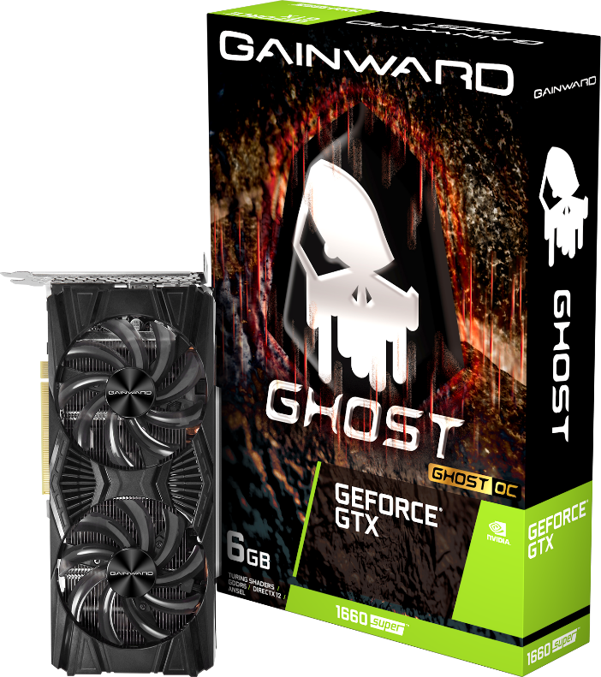
Jako wiodąca na rynku kart graficznych dla entuzjastów marka , Gainward przedstawia modele nowej serii GeForce GTX 16xx SUPER - GAINWARD GeForce GTX 1660 SUPER Ghost, GAINWARD GeForce GTX 1660 SUPER Pegasus i GAINWARD GeForce GTX 1650 SUPER Pegasus. Nowa seria GeForce GTX SUPER korzystając z nagradzanego układu NVIDIA Turing™ dostarcza przełomowej wydajności osiąganej dzięki zastosowaniu szybkiej pamięci GDDR6. Oznacza to do 50% większą wydajność w porównaniu do serii GeForce GTX 16xx i nawet dwukrotnie większą wydajność w porównaniu do poprzedniej generacji GTX 10xx. Już najwyższy czas, abyś i Ty stał się SUPER.
Karty z serii GAINWARD GeForce GTX 1660 SUPER Ghost wyposażone są w wydajny I cichy układ chłodzenia z dwoma wentylatorami. Podświetlenie LED może zmienić kolor w zależności od temperatury GPU informując użytkownika o stanie karty.
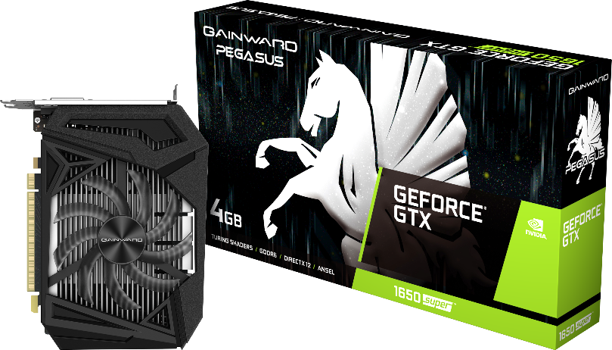
Karty z serii GAINWARD Pegasus zarówno GeForce GTX 1660 SUPER jak i GeForce GTX 1650 SUPER są wyposażone w układ chłodzenia z pojedynczym wentylatorem o średnicy 10 cm. Mieszczą się w obudowach mini –ITX.
Wszystkie karty GAINWARD GeForce GTX 16 SUPER Ghost i GAINWARD GeForce GTX 16 SUPER Pegasus są dostępne w wersjach fabrycznie podkręconych – OC. Te wersje oferują wymagającym graczom jeszcze większą, ponadstandardową wydajność.
Dostępność i cena
Karty GTX 1660Super pojawią się w sprzedaży 29 października. Model 1650 Super pojawi się w sklepach później – 22 listopada.

Sterowniki
29 października NVIDIA udostępni także nową wersję sterowników prawidłowo rozpoznającą nowe modele. Należy je pobrać ze strony www.nvidia.pl Nowością w tej wersji są filtry ReShade, tryb NVIDIA Ultra Low Latency (NULL) z obsługą G-SYNC, oraz udoskonalony filtr wyostrzania obrazu (Image Sharpening).

Seria GAINWARD GeForce GTX 16xx SUPER
Specyfikacja
Nazwa serii | GAINWARD  GeForce GTX 1660 SUPER  Ghost Series | GAINWARD  GeForce GTX 1660 SUPER  Pegasus Series | GAINWARD  GeForce GTX 1650 SUPER  Pegasus Series
GPU | NVIDIA®  GeForce GTX 1660 SUPER |  | NVIDIA®  GeForce GTX 1650 SUPER
Liczba rdzeni CUDA | 1408 |  | 1280
Taktowanie rdzenia (Boost) | 1830 (OC)/1785 MHz |  | 1770 (OC)/1725 MHz
Taktowanie pamięci | 7,000 MHz (14Gbps) |  | 6,000 MHz (12Gbps)
Szerokość szyny danych | 6 GB, 192 bits, 336 GB/sec |  | 4 GB, 128 bits, 192 GB/sec
Maksymalne TGP | 125 W |  | 100 W
Porty wideo | DisplayPort (1.4), HDMI (2.0b), DVI-D
System chłodzący | Podwójny wentylator, szerokość 2 sloty | Pojedynczy wentylator, szerokość 2 sloty
Złącze zasilania | 8-pin |  | 6-pin
Interfejs | PCI-Express 3.0
Technologia | - Architektura NVIDIA Turing  - GDDR6 pamięci  - Chip wykonany w procesie 12nm FinFET  - NVIDIA GeForce Experience  - Microsoft DirectX 12 API, Vulkan API, OpenGL 4.6 support  - NVIDIA GPU Boost  - NVIDIA Ansel  - NVIDIA G-SYNC-Compatible  - PCI Express 3.0
Akceoria | - Instrukcja obsługi
Specyfikacja techniczna poszczególnych serii:

Najnowsza karta graficzna GTX 1660 SUPER różni się od poprzednika rodzajem zastosowanej pamięci. Tym razem jest to 6 GB już nie GDDR5 a szybszej pamięci GDDR6. Szyna pozostaje w tej samej szerokości 192-bit, podobnie jak taktowanie pamięci RAM – 1750 MHz. Lepsze kości przekładają się jednak na zwiększoną o 75% przepustowość – zamiast 192 GB/s jest 336 GB/s co przekłada się na lepszą wydajność karty. Pozostałe elementy specyfikacji nie ulegają zmianie. Nadal jest to układ Turing TU116 z 1408 jednostkami CUDA, 88 TMU i 48 ROP. Zapotrzebowanie na energię pozostaje na niezmienionym poziomie w porównaniu do wersji GTX 1660. Jak w wypadku pozostałych kart z serii 16xx, mimo, że karty korzystają z układów z serii Turing jak karty 20xx nie ma tu sprzętowego wsparcia dla ray tracingu, choć działa programowa emulacja tych efektów.
Elementem, którym 1660 SUPER odróżnia się od innych kart z rodziny 16xx jest koder wideo. 1660 SUPER to pierwsza karta z serii GTX 16xx, która ma nowy koder NVENC Turing, czyli ten sam, który jest w kartach RTX. Poprzednie modele wykorzystywały starszą wersję kodera.

Gainward przygotował cztery karty z układem GTX 1660 SUPER, standardową, podkręconą, mini-ITX i mini-ITX podkręconą:
Gainward GeForce GTX 1660 SUPER GHOST
Karta z układem GTX1660 SUPER (TU116 wykonany w 12 nm procesie) taktowanym zegarem 1530 MHz podbijanym w trybie boost do 1785 MHz. Wyposażona jest w 6 GB pamięci DDR6 o przepustowości 336 GB/s i 192-bitowej szynie. Pamięci są taktowane zegarem 1750 MHz
Karta wyposażona jest w dwuwentylatorowe chłodzenie, śledź z otworami o strukturze plastra miodu ułatwiającą przepływ powietrza. Karta o rozmiarach 235x115 mm zajmuje 2 sloty w komputerze. Złącza karty to Display Port 1.4, HDMI 2.0b i DVI. TDP karty to 125 W, zasilanie dostarczane jest 8-pinowym złączem, rekomendowana minimalna moc zasilacza to 450 W.
Cena 1089 zł
Gainward GeForce GTX 1660 SUPER GHOST OC
Podkręcona wersja karty GHOST. Jedyną różnicą w specyfikacji jest wyższy zegar w trybie boost – 1830 MHz
Cena 1109 zł
Gainward GeForce GTX 1660 PEGASUS
Karta w standardzie mini-ITX o zmniejszonych rozmiarach (168x126 mm) i mniejszym układem chłodzenia wyposażonym w jeden wentylator i dwa ciepłowody. Zajmuje dwa sloty w komputerze. Pozostałe elementy specyfikacji są identyczne jak dla wersji GHOST
Cena 1059 zł
Gainward GeForce GTX 1660 SUPER PEGASUS OC
Podkręcona wersja karty PEGASUS. Jedyną różnicą w specyfikacji jest wyższy zegar w trybie boost – 1830 MHz.
Cena MSRP 1079 zł
Pracą kart można sterować z poziomu dedykowanej aplikacji Expertool II.
O firmie
Firma Gainward została założona w 1984. W 2005 r. połączyła się z firmą Palit. Misją Gainwarda jest produkowanie najbardziej zaawansowanych technicznie kart graficzne i osiąganie najwyższego poziomu zadowolenia klientów. Wysokiej klasy produkty Gainwarda cieszą się doskonałą renomą wśród entuzjastów. Wprowadzone przez Gainwarda określenia “Golden Sample” (GS) i “Golden Sample - Goes Like Hell” (GS-GLH) stały się synonimami, którymi określa się mocno I ekstremalnie podkręcone karty graficzne. Jako jedna z wiodących marek kart graficznych Gainward stale dostarcza najwydajniejsze produkty o doskonałej jakości starając się w ten potwierdzić zaufanie i szacunek klientów jakim obdarzają ją klienci. Główna siedziba firmy znajduje się w Taipei na Taiwanie, fabryki w Shenzhen w Chinach, a oddział europejski ma siedzibę w Niemczech. Ambicją firmy jest dostarczanie swoich produktów na cały świat przy jednoczesnej ścisłej kooperacji z lokalnymi partnerami. Więcej informacji można znaleźć pod adresem http://www.gainward.com

